«Использование коммуникативных игр
как средства формирования навыков общения
у старших дошкольников с нарушениями речи»

Педагог-психолог
первой квалификационной категории
Саидова Светлана Анатольевна
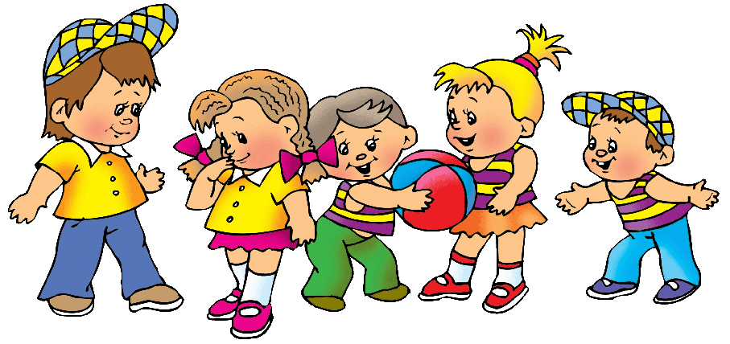
МБДОУ «Детский сад №16 «Голосок»
компенсирующего вида» г. Вязники

СОДЕРЖАНИЕ
Общая информация о ДОУ……………………………………………………………… 3
Сведения об авторе………………………………………………………………………..4
Условия возникновения и становление опыта……………………………..……………..5
Актуальность…………………………………………………………………………...……6
Ведущая педагогическая идея……………………………………………...……………….7
Теоретическая база опыта………………………………………………………..………....7
Новизна опыта …………………………………………………………………….………. 9
Технология опыта…………………………………………………………………..……….9
Результативность………………………………………………………………………..…15
Адресная направленность……………………………………………………..…………..16
Список литературы……………………………………………………………………..….17
Приложение №1 «Перспективный план работы на учебный год» .....……………….....18
Приложение №2 «Уровневая модель коммуникативного развития ребенка»………... 21
Приложение №3 Анкета "Семья глазами ребенка"……………………………………..22
Приложение №4 Картотека коммуникативных игр:
Игры-приветствия…………………….………………………………….23
Игры на развитие самооценки и уверенности в себе………………….25
Игры на сплочение детского коллектива………………………………28

Общая информация о ДОУ
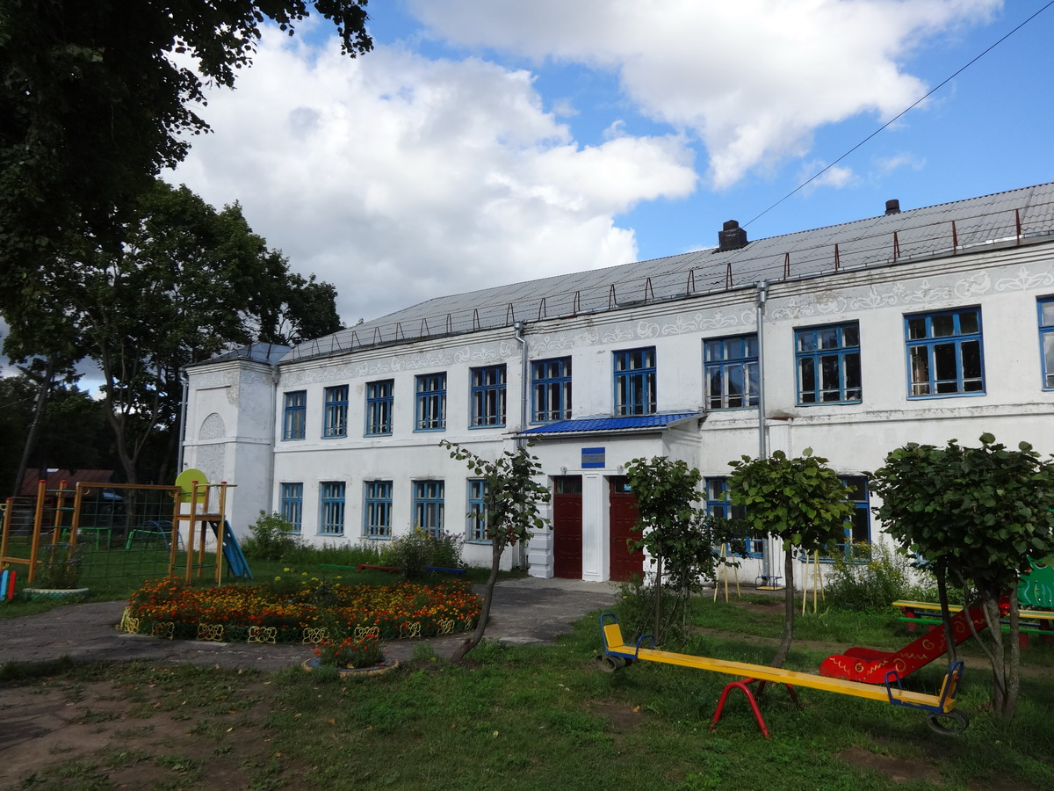
Муниципальное бюджетное дошкольное образовательное учреждение «Детский сад №16 «Голосок» компенсирующего вида»
Адрес: 601441, Владимирская область, г. Вязники, ул. Большая Садовая, д.36
Телефон 8 (49 233) 2-60-84
e-mail: dou16-vz@bk.ru
адрес сайта: http://dou16-vz.ucoz.ru
Руководитель: Плужникова Татьяна Левонтьевна
Историческая справка: МБДОУ «Детский сад №16» открыт в 1937 году. В деятельности детского сада не было перерыва даже в годы Великой Отечественной войны. С 1937 по 1972 в дошкольном учреждении функционировали 4 общеразвивающие группы. В 1972 году была открыта первая логопедическая группа. С 1994 года все группы детского сада стали логопедическими и учреждению был присвоен статус логопедического. В настоящее время ДОУ является детским садом компенсирующего вида, функционирует 4 логопедические группы.
Количество детей: Детский сад посещает 52 детей от 4 до 7 лет с различными речевыми диагнозами (общее недоразвитие речи, фонетико-фонематическое недоразвитие речи, заикание и т.д.)
Реализуемые программы:
Образовательная программа МБДОУ, составленная с учетом программы «От рождения до школы» Н.Е. Вераксы
Парциальные программы: Т.Б.Филичевой, Г.В.Чиркиной «Обучение детей с фонетико-фонематическим недоразвитием речи» Т. Б. Филичевой, Г. В. Чиркиной «Подготовка детей с общим недоразвитием в условиях специального детского сада», "Основы безопасности жизнедеятельности дошкольников" Р.Б Стеркиной, Н.Н. Авдеевой, О.Л. Князевой; «Цветные ладошки» И. Лыковой.
Педагоги: Образовательный процесс осуществляют 14 педагогов:
Из них: 5(36%) специалистов с высшей , 7 (50%) – с первой квалификационной категорией; 9(64%) имеют высшее профессиональное образование, 5(36%) – среднее специальное;
6 педагогов награждены грамотами Департамента образования,
10 – грамотами отдела образования администрации Вязниковского района,
1 – значком «Отличник народного образования».

Сведения об авторе



Педагог-психолог

Плюснина Светлана Анатольевна

высшее педагогическое образование

стаж педагогической деятельности 14 лет

УСЛОВИЯ ВОЗНИКНОВЕНИЯ И СТАНОВЛЕНИЕ ОПЫТА
Работая в детском саду компенсирующей направленности, который посещают дети с общим недоразвитием речи (1,2, 3, 4 уровня), с дизартрией, с ринолалией, гиперактивные дети, дети - аутисты, наблюдая за игрой этих детей, могу сказать, что не все дети умеют играть. У детей с речевыми диагнозами существуют проблемы в общении, дети не умеют понимать другого человека, не умеют общаться, наблюдаются проблемные формы межличностных отношений такие как: агрессивность, обидчивость, замкнутость, застенчивость и демонстративность. Большинство таких детей социально несостоятельны в силу ряда обстоятельств:
- у них низкий уровень социально-личностного развития:
- недостаточная инициативность в общении;
- дети предпочитают пассивные роли;
- не умеют улаживать конфликты;
- не могут выразить свое внутреннее состояние адекватными речевыми способами.
Это остро переживается детьми и несет массу разных эмоций. И как сложится первый опыт отношений со сверстниками, это и определит характер отношения ребенка к себе, к другим, к миру в целом. Часто этот опыт складывается неудачно.
Чтобы не складывалась сложная картина межличностных отношений между сверстниками и социализация дошкольников проходила позитивно, необходимо создать эмоциональный комфорт для каждого ребенка; воспитывать положительное отношение ребенка к окружающим людям; формировать коммуникативную компетентность дошкольника; развивать социальные навыки у ребенка.
И я как педагог-психолог, осознавая, всю важность проблемы коммуникации дошкольников, решила помочь детям, организовав дополнительные игровые занятия с детьми, имеющими проблемы в общении. На этих занятиях дети учились слушать собеседника, эмоционально переживать ему, правильно разрешать конфликтные ситуации, сплоченно играть, регулировать собственное эмоциональное состояние, повышать свою самооценку.
Так у меня появилась потребность в накоплении данного материала и его систематизации.
АКТУАЛЬНОСТЬ
«Детство – это важнейший период человеческой жизни,
не подготовка к будущей жизни, а настоящая, яркая,
самобытная, неповторимая жизнь.
И от того, кто вел ребенка за руку в детские годы,
что вошло в его разум и сердце из окружающего мира –
от этого в решающей степени зависит,
каким человеком станет сегодняшний малыш».
(Л.Н. Толстой)
Проблема социального развития ребенка сегодня особенно актуальна, т.к. одной из целевых установок Федерального государственного образовательного стандарта дошкольного образования является – «…создание условий социальной ситуации развития дошкольников, открывающей возможности позитивной социализации ребенка, его всестороннего личностного морально-нравственного и познавательного развития, развития инициативы и творческих способностей на основе соответствующих дошкольному возрасту видов деятельности, сотрудничества со взрослыми и сверстниками…».
Именно в дошкольном возрасте закладываются основы социальной зрелости (компетентности) ребенка, определяя траектории развития и успешной адаптации в социуме.
Дети, посещающие наш детский сад - это дети с речевыми диагнозами в возрасте 5-7 лет. Общение таких детей затруднено из-за боязни, быть непонятными. Некоторые дети стесняются своих речевых дефектов, у них недостаточно развита нравственно-эмоциональная сфера, существуют нарушения в сфере общения. Для современного ребенка лучшим другом чаще всего является телевизор или компьютер, а любимое занятие – просмотр мультфильмов или компьютерных игр. Дети стали меньше общаться не только с взрослыми, но и друг с другом.
Вопрос развития коммуникативных навыков у детей старшего дошкольного возраста с общим недоразвитием речи мне кажется на сегодняшний момент актуальным и вот почему.
Наблюдая за общением детей в группах, я поняла всю важность проблемы их межличностных отношений. Они находятся на низком уровне. У этих детей плохо развита коммуникация, существуют проблемные формы межличностных отношений – агрессивность, обидчивость, замкнутость, застенчивость. Все эти формы объединяют свойства – неумение видеть и понимать другого, неумение общаться. Именно речевое общение создает базу социально-коммуникативной компетентности ребенка, для этого необходимо научить детей правильному, позитивному общению.

ВЕДУЩАЯ ПЕДАГОГИЧЕСКАЯ ИДЕЯ
Ведущая педагогическая идея заключается в создании необходимых условий в дошкольном учреждении для коммуникативного развития детей старшего дошкольного возраста с речевыми диагнозами, на основе использования игр, как формы совместной деятельности детей и взрослых.

ТЕОРЕТИЧЕСКАЯ БАЗА ОПЫТА
Детский сад - начало социальной жизни ребенка.
Первое знакомство с социальной жизнью происходит именно в этой среде, где окружающие детей люди играют каждый свои роли. Это сверстники, педагоги и родители. Ребенок от взрослых узнает, когда радоваться и когда злиться, как здороваться и как прощаться, как вести себя за столом и с другими людьми, когда и какие слова употреблять, как реагировать на те, или иные события. Основное условие развития ребенка как личности, познание и оценка себя через посредство других людей – это речевое общение.
По мнению М.И. Лисиной общение все больше приобретает черты коммуникативной деятельности, оформляется в наиболее мощный социальный фактор становления личности ребенка. Общаясь со сверстниками, ребенок приобретает опыт формирования отношений, который в свою очередь, определяет базу для самопознания и самооценки, для развития мотивационных структур социального поведения.
Способность общаться – это дар или то, чему можно научиться?
Как можно научиться общаться с другими ребенку, у которого нарушено звукопроизношение, фонематическое восприятие, выражено отставание в формировании словарного запаса, развитие связной речи, который не может грамотно построить фразовое высказывание, без желания вступает в контакт с окружающими?
Развитие коммуникативных навыков является огромным стимулом для развития правильной речи в ненавязчивой форме – игре.
Исследования Спиваковской А.С. и Эльконина Д.Б. подтверждают, что игра содержит значительные резервы для естественного включения дошкольника в социализирующие ситуации познания, общения, творчества.
Поэтому развитие коммуникативных навыков в старшем дошкольном возрасте наиболее эффективно.
Что такое коммуникативные навыки?
Коммуникативные навыки представляют собой персональные психологические особенности отдельной личности, которые обеспечивают совместимость и результативность общения с другими людьми. Такими особенностями является желание ребенка вступить в контакт, умение слушать собеседника, эмоционально сопереживать ему, а также умение разрешать конфликтные ситуации. И развиваются эти особенности при общении с родителями, воспитателями и сверстниками.
Игра - первая школа общественного воспитания ребёнка, «арифметика социальных отношений», как охарактеризовал её Л.С. Выготский.
Социализация (от латинского слова socialis — общественный) что значит процесс усвоения определенной системы знаний, норм и культурных ценностей, позволяющих дошкольнику активно и компетентно участвовать в жизни общества. Социализация ребенка — явление многогранное, происходящее под влиянием разных факторов: наследственности, атмосферы, в которой ребенок воспитывается, среды, окружающей его, самопознания и саморазвития.
Позитивная социализация — это умение ребенка взаимодействовать с окружающими людьми, выстраивать свое поведение и деятельность, учитывая потребности и интересы других.
Таким образом, цель позитивной социализации детей старшего дошкольного возраста — освоение дошкольниками первоначальных представлений социального характера и включение их в систему социальных отношений общества.

НОВИЗНА ОПЫТА
Совершенствование традиционных методов и приемов и поиск инновационных, более эффективных методов и приемов по развитию коммуникативных навыков и позитивной социализации у старших дошкольников через игровую деятельность.

ТЕХНОЛОГИЯ ОПЫТА
Именно старший дошкольный возраст является периодом нравственного становления личности, когда ребенок начинает осваивать социальные роли, оценивать мотивы поведения других людей. Практически в каждой группе детского сада наблюдается сложная картина межличностных отношений. Дошкольники дружат, ссорятся, мирятся, обижаются, ревнуют, помогают друг другу, а иногда делают пакости.
Проведя в начале учебного года психодиагностическое обследование по методике «Секрет» Репиной Т.А я увидела, что уровень сплоченности и удовлетворенности взаимоотношениями имеет средний и низкие показатели, существует категория «непринятых» детей.

Социометрия по методике «Секрет» Репиной Т.В.
Учебный 2020- 2021 год
На начало 2021-2022 учебного года по результатам психодиагностического исследования детей по изучению межличностных отношений между детьми (методика "Секрет", Репиной Т.А) показало, что из 49 человек 6 человек (12%) оказались "непринятыми" своими сверстниками.
Учебный 2021-2022 год
На начало 2021-2022 учебного года психодиагностическое исследование детей по изучению межличностных отношений между детьми (методика "Секрет", Репиной Т.А) показало, что из 52 человек оказались "непринятыми" 8 человек (16%).
Это объясняется еще и тем, что дети с общим недоразвитием речи застенчивы, обидчивы, агрессивны, замкнуты, демонстративны.

Анализируя уровень развития коммуникативных навыков по "Уровневой модели развития коммуникативных навыков дошкольников» (программа «Вместе», разработанная Рыбак Е.В.) можно было увидеть, что на начало учебного 2020-2021 года результаты были на среднем у 3 человек (50%) и низком уровне у 3 человек (50%) . Дети были пассивны, безучастны, драчливы, импульсивны, крикливы, не считались с чужим мнением, были невнимательны друг к другу, не выполняли правила игр.(Приложение 2)

«Уровневая модель развития коммуникативных навыков дошкольников»
Рыбак Е.В. (программа «Вместе»).

Учебный 2020-2021 год

Учебный 2021-2022 год
Социализация ребенка происходит не только в детском саду, но и в семье. Поэтому необходимо было определить эмоциональную комфортность ребенка в семье, психологический климат.
Опрос детей показал (анкета "Семья глазами ребенка") (Приложение 3):
1. Не все живут с мамами и папами(70%) В основном детей воспитывает одна мама.
2.На второй вопрос все ответили единогласно (100%), что дома хорошо и хотят быстрее придти домой.
3. Шесть человек (50%) ответили, что родители не часто разговаривают с ними (по причине занятости, постоянной работы).
4. Большинство детей (80%) оценивают, что родители разговаривают с ними ласково.
5.Детям дома спокойно (100%).
6. Читают книжки 25% детей, с бабушками гуляют и играют 45%, гуляют одни -30%.
7. Родители не ругают за сломанные игрушки 40%.
8. Если дети захотят, то родители сразу покупают игрушки 70%, не покупают -30%.
9. Дети доверяют своим родителям(100%).
10.В выходные дни все любят проводить с родителями(100%).
11.Не все родители часто куда-то ходят с детьми, предпочитают проводить время дома (80%).
12. Родители дарят подарки в основном по праздникам(100%).
13. Не все родители целуют детей перед сном(70%).
Исходя из ответов, можно сделать вывод, что детям не хватает общения, не все семьи эмоционально благополучны.
Чтобы помочь детям наладить межличностные отношения и научиться регулировать свое поведение, я решила организовать дополнительные занятия по развитию коммуникативных навыков.
Я перед собой поставила цель:
- оказание помощи (содействия) детям в формировании коммуникативных навыков и позитивной социализации дошкольников через дополнительные игровые занятия.
Для достижения поставленной цели были определены следующие задачи:
- сформировать у детей отзывчивость, умение разрешать конфликты мирными способами;
- вовлекать их в сотрудничество друг с другом;
-проявлять эмпатию по отношению друг к другу.
Свою работу я начала с изучения и анализа литературы по развитию коммуникативных навыков у дошкольников, подбора и систематизации наглядно-методического и дидактического материала для проведения занятий: упражнения, игры, детская художественная литература по проблеме. Огромную помощь в моей работе оказала программа С.И. Семенака «Уроки добра» и пособия с циклами занятий О.Н.Саранской «Психологический тренинг для дошкольников «Давайте дружить», Л.И. Никифировой "Вкус и запах радости". При написании перспективного плана, опиралась на программу «Я, ты, мы», разработанную Князевой О.Л., Стеркиной Р.Б.
Определила для себя психолого-педагогическую работу с детьми, разработала перспективный план на учебный год, конспекты занятий
Всю свою работу я разделила на три блока.
Первый блок («Уверенность в себе») направлен на развитие уверенности в себе, помочь ребенку понять, что он уникален и неповторим, как каждый человек.
Второй блок («Чувства, желания, взгляды») направлен научить детей воспринимать осознанно свои собственные эмоции, чувства и переживания, и понимать эмоциональное состояние других людей.
Третий блок («Социальные навыки») предполагает обучить детей правильным формам и способам поведения в отношениях с другими людьми, формированию коммуникативных навыков. (Приложение 1)
В коррекционно-развивающей работе с непринятыми детьми использовала следующие методы и приемы:
- подвижные игры;
- игровые упражнения;
- психогимнастику;
- беседы на различные темы;
- рисование;
-тренинги;
- чтение и совместные обсуждения художественных произведений;
-просмотр мультфильмов и совместное обсуждение;
-психологические этюды.

Цель этих методов и приемов - развить у детей социальные качества, такие как - сотрудничество, эмпатию, рефлексию...
Каждая наша встреча имела следующую структуру:
- игра-приветствие;
- игровой прием, с помощью которого создается мотивация оказания помощи тем, кто в ней нуждается, или проявление сопереживания героям в трудных ситуациях;
- моральная оценка поступков героев художественных произведений;
- решение проблемных ситуаций, которые позволяют закреплять в сознании детей значимость проявления эмпатии;
- игровые упражнения, в которых дети упражняются в проявлении сочувствия, сопереживания и игры на сплочение детского коллектива.

В начале каждого своего занятия я проводила игры – приветствия, игры на снятия напряжения, коммуникативных барьеров. В течение или в конце занятий игры на сплочение детского коллектива. ( Приложение 4)
На конец учебного 2020-2021 года по результатам психодиагностического исследования детей по изучению межличностных отношений между детьми (методика "Секрет", Репиной Т.А «непринятыми» было 2 человека (4%).
На конец года учебного 2021-2022года «непринятым» остался 1 ребенок (2%).
Улучшились навыки общения детей на конец учебного 2021-2022 г. показатели были выше среднего уровня у 2 человек (33%), на среднем 3 человека (50%) и на низком уровне - 1 человек (17%).
На конец учебного года показатели изменились следующим образом: выше среднего дали показатели 2человека (25%), средний показатель 4 человека (50%), и на низком уровне 2 человека (25%).

В результате проделанной коррекционно-развивающей деятельности коммуникативные трудности у детей практически исчезли. У одних проблемных детей снизилась агрессивность, другие стали менее застенчивы, обидчивы, дети стали играть дружно и научились самостоятельно разрешать конфликты.

РЕЗУЛЬТАТИВНОСТЬ
Критерием результативности моего опыта является положительная динамика развития коммуникативных навыков детей старшего дошкольного возраста.
- Повысился социометрический статус детей: увеличилось число детей с благоприятными категориями («звезды», « принятые»).
- Дети научились выражать свои чувства, понимать чувства других и сопереживать им;
- стали более уверенными в себе, научились преодолевать робость и застенчивость.
- Дети активнее используют диалоги, больше контактируют с партнерами по игре.

Обследование проводилось по следующим параметрам:
- Методика «Секрет» Репиной Т.В.- изучение межличностных отношений старших дошкольников.
- «Уровень развития коммуникативных навыков» - по методике Рыбак Е.В., программа «Вместе».
- Анкетирование детей «Семья глазами ребенка».

Результаты проведённой работы подтверждают необходимость своевременного, целенаправленного развития социального поведения у детей с нарушениями речи, что способствует предотвращению появления эмоционально-личностных, поведенческих трудностей, расширению их коммуникативного и социального опыта, развитию речи.
Показателем результативности считаю и личное удовлетворение своей работой.

АДРЕСНАЯ НАПРАВЛЕННОСТЬ
Данный опыт может быть использован:
1. Воспитателями дошкольных учреждений для решения межличностных проблем у старших дошкольников, независимо от реализуемой в ДОУ программы, так как игровая деятельность проходит через все виды деятельности.
2. Родителями детей, испытывающих коммуникативные проблемы.

СПИСОК ЛИТЕРАТУРЫ
- Федеральный Государственный Образовательный Стандарт Дошкольного Образования.
- С.И. Семенака «Уроки добра»
- О.Н.Саранская «Психологический тренинг для дошкольников «Давайте дружить», Л.И. Никифирова "Вкус и запах радости".
- Князева О.Л., Стеркина Р.Б. Программа «Я, ты, мы».
- Шарыгина Т.А «Беседы об этикете»., «Беседы о характере и чувствах».
- Никифйорова Л.И. «Вкус и запах радости».
- Смирнова Е.О., Холмогорова В.М. «Межличностные отношения дошкольников. Диагностика, проблемы, коррекция».
- Интернет-ресурсы.

Приложение №1
«Перспективный план работы на учебный год»
№  месяц | Раздел | Тема занятие | Содержание | Игры
- блок. Уверенность в себе
ноябрь | Я и мои родители | Знакомство детей.  «Самый дорогой на свете человек»  «Братья и сестры» | Дать каждому ребенку возможность выразить свою индивидуальность, найти свои положительные черты и ощутить ценность своей личности. Помочь детям найти новый положительный опыт.  Воспитывать гуманное отношение к родным и близким людям. Учить давать моральную оценку поступкам героев художественных произведений.  Воспитывать доброжелательное отношение к братьям и сестрам. Вызывать стремление проявлять заботу о младших братьях и сестрах. | «Волшебный клубок».  «Дракон кусает свой хвост».  «Ниточка и иголочка».  «Водяной».
декабрь | Каждый привлекателен по-своему | «Мир твой и мой».  «Все мы разные». | Помочь детям почувствовать свою взаимосвязь с другими людьми.  Показать детям наличие нескольких точек зрения в одну и ту же проблему. Развивать умение слушать своего собеседника и уважать его мнение. | «Дотронься до…».  «Лавата».
- Блок.Чувства, желания, взгляды
январь-  февраль | Плач, смех  Чувства и предпочтения  Несовпадение настроений | Знакомство с эмоциями – радость, злость.  «Учимся понимать боль другого человека».  «Царство чувств».  "учимся понимать боль другого  «Наше настроение». | Учить распознавать состояние других людей по внешним признакам.  Учить различать эмоциональные состояния на примере сказочных персонажей. Способствовать формированию эмпатии, умению оценить ситуацию и поведение окружающих.  Помочь детям осознать взаимосвязь между переживаемым эмоциональным состоянием и его внешним проявление. Обьяснить, что любое чувство значимо.Дать каждому ребенку возможность выразить свои эмоции и чувства.  Познакомить детей с понятием «настроение» и его проявлением у добрых и злых людей; показать в доступной форме изменчивость настроения; учить детей понимать настроение другого человека. | «Обзывалки».  «Жук – жучище».  «Садовник».  «Дракон кусает свой хвост».
3блок. Социальные навыки
Март  апрель | Какие чувства помогают ссоре  Один и вместе с друзьями  Делаем вместе | «Ссоры братьев и сестер».  «Если друзья поссорились».  «Мой лучший друг».  «Хорошо ли быть одному».  «Наши добрые дела».  « Действуем сообща». | Побуждать детей к проявлению сочувствия и сопереживания по собственному убеждению, развивать осознание причин детских ссор.  Учить детей анализировать поступки, находить причину конфликта.Знакомить детей с конструктивными способами решения конфликтных ситуаций и способствовать их усвоению и использованию в поведении.  Учить анализировать конфликтные ситуации: развивать эмоциональную устойчивость в ситуациях проявления агрессии. Формировать адекватные формы поведения и коммуникативные навыки.  Учить анализировать свое эмоциональное состояние, вербализировать собственные переживания. Формировать внимательное отношение к другим людям.  Учить понимать чувства,  переживаемые другими.  Развивать у  детей  взаимоотношения и взаимопомощь. | «Тропинка».  «Лиса и куры».  «Али-баба».  «Слепой и поводырь».  «Король».  «Гуси-лебеди».  «Дракон кусает свой хвост».

Приложение №2
Уровневая модель коммуникативного развития ребенка
(Рыбак Е.В., программа «Вместе).
п/п | Уровень | Определение уровня | Внешние проявления (реакции) | Усвоение норм, правил общения | Взаимодействие, сотрудничество с взрослыми и сверстниками | Отношение к окружающим
IV | Высокий | Духовный, гармоничный | Живой интерес, спокойствие, выдержка, богатство эмоций | Разумная исполнительность, самостоятельность, творчество | Активность, партнёрство, сотворчество, взаимоконтроль, доверие, согласие, понимание | Гуманное: чуткость, великодушие, любовь, преданность, верность, уважение
III | Выше среднего | Ролевой | Интерес, активность, спокойствие, положительные эмоции | Исполнительность, сдержанность, вежливость, самоконтроль | Активность, сотрудничество, уступчивость, способность считаться с чужим мнением, стремление помочь, взаимовыручка | Уважительность, внимательность, заботливость, терпимость
II | Средний | Формальный | Равнодушие, пассивность, безучастность, слабость, вялость эмоций, фамильярность | Исполнительность, (формально под контролем); знание, но не выполнение; бескомпромиссность, авторитарность | Пассивность, выполнение поручений по требованию; нейтральность по отношению к другим; безынициативность, автоматизм | Равнодушие, отсутствие интереса; скрытность; невнимательность; формализм
I | Низкий | Спонтанный | Импульсивность, грубость, неуважительность, крикливость, кривляние, чрезмерная активность-пассивность, бурные реакции, отрицательные эмоции | Недостаток знаний, неспособность к выполнению правил и норм поведения, вызов, бесконтрольность | Конфликтность, (драчливость), неспособность считаться с чужим мнением, эгоизм | Открытый -скрытый негативизм, подозрительность, обман, заискивание и т. п., ложная стыдливость

Приложение № 3
Анкета "Семья глазами ребенка".

1. С кем ты живешь?
2. Тебе нравится проводить время дома?
3. твои родители часто разговаривают с тобой?
4. Как они разговаривают: ласково или ругаются?
5. Тебе спокойно дома, не страшно?
6. Кто чаще всего разговаривает с тобой? Гуляет? Кто читает книги?
7. Если ты что-то сломал, мама поможет тебе починить или будет ругаться? А папа?
8. Если ты захотел новую игрушку, шоколадку, родители сразу купят?
9.Если тебя кто-то обидел или ты просто расстроился, ты сразу пойдешь и все расскажешь маме, папе, никому?
10. Что любишь делать в выходные дни?
11. Часто ли вы вместе с родителями куда-нибудь идете?
12. Какой последний подарок тебе сделали родители?
13.Когда ты вечером ложишься спать, тебя родители целуют? Желают тебе спокойной ночи?

Приложение №4
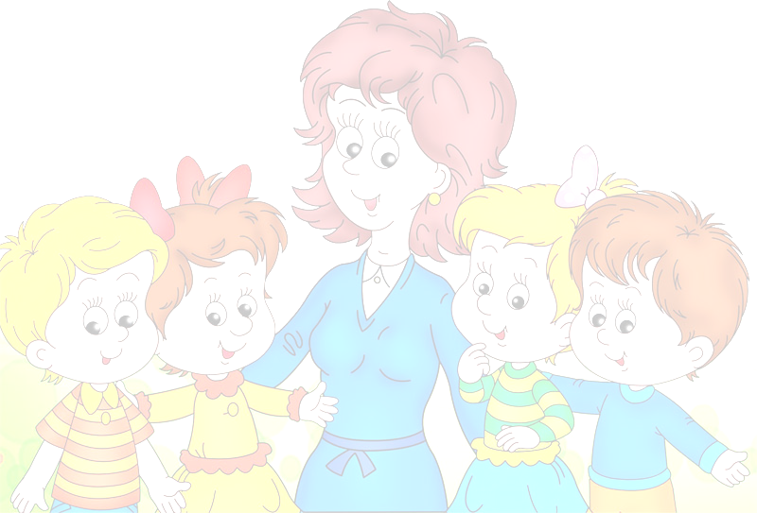
Игры – приветствия
№ | Название игры | Содержание
1. | «Здравствуй, друг!» | Здравствуй, друг! (здороваются за руку)  Как ты тут? (похлопывают друг друга по плечу)  Где ты был? (теребят друг друга за ушко)  Я скучал! (складывают руки на груди в области сердца)  Ты пришел! (разводят руки в сторону)  Хорошо! (обнимаются).
2. | «Дрозды». | Дети делятся на пары, повторяют за педагогом слова и действия:  Я дрозд (Показывают на себя)  И ты дрозд (Показывают на своего партнера).  У меня нос (Дотрагиваются до своего носа)  У тебя нос (Дотрагиваются до носа своего партнера)  У меня губки сладкие (Дотрагиваются до своих губ)  У тебя губки сладкие (Дотрагиваются до губ своего партнера)  У меня щечки гладкие (Гладят свои щеки)  У тебя щечки гладкие (Гладят щеки своего партнера).
3. | «Ласковое имя». | Дети стоят в кругу, передают друг другу эстафету (цветок, «волшебную палочку»). При этом называют друг друга ласковым именем (например, Танюша, Аленушка, Димуля и т. д.)  Педагог обращает внимание детей на ласковую интонацию.
4. | «Давай поздороваемся!». | Дети передвигаются по кабинету, по сигналу взрослого каждый ребенок должен успеть поздороваться с как можно большим числом играющих:  «рука» - пожать руки всем играющим;  «носик» - потереться носиком о носики других детей;  «спинка» - погладить всех игроков по спине
5. | «Здравствуй…!» | Здравствуй, Небо! ( руки поднять вверх)  Здравствуй, Солнце! (руками над головой описать большой круг)  Здравствуй, Земля! (плавно опустить руки на ковер)  Здравствуй, наша большая семья!(все ребята берутся за руки и поднимают их вверх)  Собрались все дети в круг, Я – твой друг и ты мой друг.  Вместе за руки возьмемся  И друг другу улыбнемся!(взяться за руки и посмотреть друг на друга с улыбкой).
6. | «Доброе утро!» | Доброе утро, радость,  Доброе утро, грусть,  Доброе утро, страхи,  Я вас не боюсь.
7. | «Добрый день!» | Добрый день! Добрый день!  Солнце, свет, земля!Очень рады видеть вас  Мои друзья и я!

Игры на развитие самооценки и уверенности в себе
№ | Название игры | Содержание
1. | «Я очень хороший». | «Ребята, садитесь на стульчики и пусть каждый скажет о себе: «Я очень хороший» или «Я очень хорошая». Но перед тем как сказать, давайте немножко потренируемся. Сначала произнесем слово «Я» шепотом, потом – обычным голосом, а затем – прокричим его. Теперь давайте таким же образом поступим со словами «очень» и «хороший» (или «хорошая»).  И, наконец, дружно: «Я очень хороший (хорошая)».  Теперь каждый, начиная с того, кто сидит справа от меня, скажет, как захочет – шепотом, обычным голосом или прокричит, например: «Я – Катя! Я – очень хорошая!» или «Я – Саша! Я очень хороший!»  Замечательно! Давайте встанем в круг, возьмемся за руки и скажем все вместе: «Мы очень хорошие!» - сначала шепотом, потом обычным голосом и прокричим».
2. | «Комплименты». | Стоя в кругу, все берутся за руки. Глядя в глаза соседу, ребенок говорит: «Мне нравится в тебе…». Принимающий комплимент кивает головой и отвечает: «Спасибо, мне очень приятно!» Упражнение продолжается по кругу.  После упражнения обсудить с детьми, что они чувствовали, что неожиданного они узнали о себе, понравилось ли им дарить комплименты
3. | «Царь горы». | Ребенок сидит на двух трех подушках, остальные дети подходят к нему, дают маленький мячик и говорят: " Ты-хороший. Ты - сильный. Ты-добрый" и т. д. Когда мячики падают, место занимает другой ребенок. Упражнение делают все дети по очереди.
4. | «Волшебный стул». | В эту игру можно играть с группой детей на протяжении длительного времени. Предварительно взрослый должен узнать "историю" имени каждого ребенка — его происхождение, что оно означает. Кроме этого надо изготовить корону и "Волшебный стул" — он должен быть обязательно высоким. Взрослый проводит небольшую вступительную беседу о происхождении имен, а затем говорит, что будет рассказывать об именах всех детей группы (группа не должна быть более 5—6 человек), причем имена тревожных детей лучше называть в середине игры. Тот, про чье имя рассказывают, становится королем. На протяжении всего рассказа об его имени он сидит на троне в короне.  В конце игры можно предложить детям придумать разные варианты его имени (нежные, ласкательные). Можно также по очереди рассказать что-то хорошее о короле.
5. | «Я лев». | «А сейчас давайте поиграем в игру, которая называется «Я – лев». Закройте глаза и представьте себе, что каждый из вас превратился во льва. Лев – царь зверей, сильный, могучий, уверенный в себе, спокойный, мудрый. Он красив и свободен.  Откройте глаза и по очереди представьтесь от имени льва, например: «Я – лев Андрей». Пройдите по кругу гордой, уверенной походкой».
6. | «Ладошки». | Детям предлагается бумага и фломастер. Нужно положить свою ладошку на лист бумаги, раздвинуть пальцы и аккуратно обвести ее по контуру. Затем взрослый просит на каждом, получившемся на бумаге, пальце написать или нарисовать что-нибудь хорошее о себе. После этого ведущий собирает «ладошки», читаем их или показывает группе, а дети угадывают где, чья ладошка.
7. | «Зайки и слоники».. | «Ребята, я хочу вам предложить игру, которая называется «Зайки и слоники». Сначала мы с вами будем зайками-трусишками. Скажите, когда заяц чувствует опасность, что он делает? Правильно, дрожит. Покажите, как он дрожит. Поджимает уши, весь сжимается, старается стать маленьким и незаметным, хвостик и лапки его трясутся» и т.д. Дети показывают. «А теперь покажите, что делают зайки, когда слышат шаги человека»? Дети разбегаются по группе, прячутся и т.д. «А что делают зайки, если видят волка?» Психолог играет с детьми в течение нескольких минут. «А теперь мы с вами будем слонами, большими, сильными, смелыми. Покажите, как спокойно, размеренно, величаво и бесстрашно ходят слоны. А что делают слоны, когда видят человека? Они боятся его? Нет. Они дружат с ним и, когда его видят, спокойно продолжают свой путь. Покажите, как?» Дети показывают. «Покажите, что делают слоны, когда видят тигра?» Дети в течение нескольких минут изображают бесстрашного слона.
8. | «Похвалилки». | Дети сидят в кругу. Каждый ребенок вспоминает какое-либо одобряемое окружающими действие или поступок. Причем формулировка обязательно начинается словами "Однажды я..." Например: "Однажды я помог товарищу в детском саду" или "Однажды я быстро выполнил задание" .  На обдумывание задания дается 2-3 минуты. После того как все дети выскажутся, взрослый может обобщить сказанное. Если же дети готовы к обобщению без помощи взрослого, пусть они это сделают сами.  В заключение можно провести беседу о том, что каждый ребенок обладает какими-либо талантами, но для того чтобы это заметить, необходимо внимательно, заботливо и доброжелательно относиться к окружающим.
9. | «Горячий стул». | Всем по очереди предлагается сесть на стул посреди комнаты, и каждый из участников по очереди говорит сидящему на стуле что-то приятное, какой-то комплимент. По окончании процедуры ведущий задает участникам вопрос, как они себя чувствовали, когда им говорили комплименты. Рефлексивная беседа.
10. | «Я смогу». | дети встают на одну ногу и стараются ровно и четко написать другой ногой в воздухе свое имя, повторяя про себя: «Я смогу!»  Одной рукой дети гладят голову, а другой – круговыми движениями – свой живот, повторяя про себя: «Я смогу!»  Одной рукой ребята пишут свое имя, а ногой в тоже время фамилию, повторяя про себя: «Я смогу!»

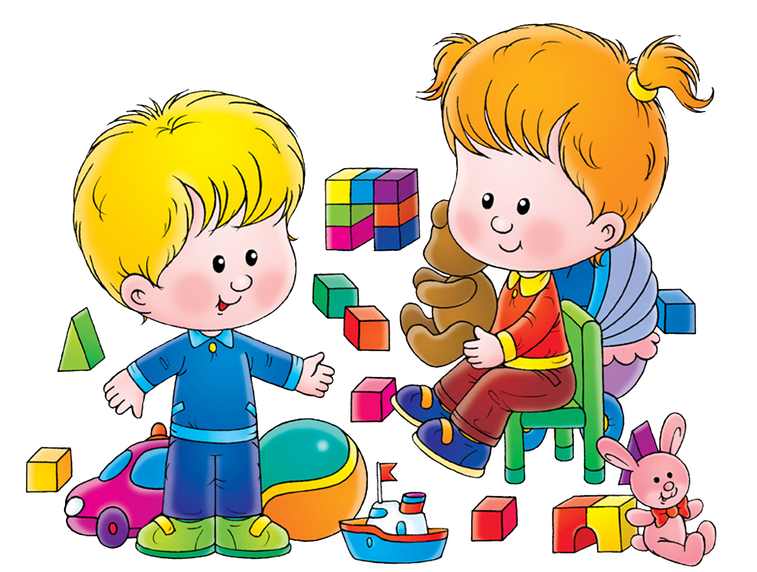

Игры на сплочение детского коллектива.
№ | Название игры | Содержание
1. | «Иголочка и ниточка». | Дети становятся друг да другом. Первый – «иголочка», бежит, меняя направление, остальные бегут за ним, стараясь не отставать.
2. | «Дракон кусает свой хвост». | Играющие стоят друг за другом, держась за талию впереди стоящего. Первый ребенок – это голова дракона, последний-кончик хвоста. Пока звучит музыка, первый играющий пытается схватить последнего – дракон ловит свой хвост. Остальные дети цепко держатся друг за друга. Если дракон не поймает свой хвост, то в следующий раз на роль головы дракона назначается другой ребенок.
3. | «Лавата». | Играющие становятся в круг, берутся за руки и начинают двигаться по кругу, громко напевая:»Мы танцуем, мы танцуем, тра-та-та, тра-та-та, наш веселый танец –это Лавата». Потом все останавливаются и ведущий говорит: «Мои локти хороши, а у соседа – лучше» - все берут своих соседей за локти и начинают двигаться напевая. Ведущий может глумиться как хочет(талия, пятки, ноги и т.п).
4. | «Карандаш в стакане». | Дети встают плотно в круг. Один в центр. Ему говорят: «Ты-карандаш, а мы стенки стакана, которые тебя удержат. Можешь наклоняться в любую сторону, а мы тебя будем держать.
5. | «Дотронься до…» | Все играющие одеты по-разному. Ведущий выкрикивает: «дотронься до….синего!» Все должны быстро отыскать у участников игры что-то синее и дотронуться до этого цвета. Цвета постоянно меняются, кто не успел – водит.
6. | «Тропинка» . | Все играющие берутся за руки. По команде «гуляем» - идете по кругу.  «тропинка» - дети кладут руки на плечи впереди стоящему и наклоняют головы вниз;  «копна» - дети поднимают руки над головой;  «кочки» - все приседают.
7. | «Водяной». | Водящий стоит в кругу с закрытыми глазами. Играющие двигаются по кругу со словами: «Водяной, водяной, что сидишь ты под водой, выйди на минуточку, поиграем в шуточку». Круг разбегается (на несколько шагов) и все останавливаются. «Водяной» не открывая глаз, ищет одного из играющих, его задача – определить , кто перед ним. «Водяной» может трогать стоящего перед ним игрока, но глаза открывать нельзя. Если водящий угадал, то они меняются местами.
8. | «Поварята». | Все встают в круг – это кастрюля. Сейчас будем готовить суп (компот, винегрет,салат). Каждый придумывает, чем он будет (мясо, картошка, морковка, лук, капуста, петрушка, соль и т.д) Можно раздать картинки. Ведущий выкрикивает поочереди, что он хочет положить в кастрюлю. Узнавший себя впрыгивает в круг, следующий, прыгнув, берет за руки предыдущего. Пока все «компоненты» не окажутся в круге, игра продолжается. В результате получается вкусное, красивое блюдо.
9 . | «Лиса и куры». | Стул ставится в угол комнаты, на него садится ребенок, играющий роль лисы. Остальные дети встают со своих стульев и подходят к лисе со словами: «Лиса-лисичка, пусти переночевать». Лиса отвечает: «Хорошо пущу, а ночью съем».  Дети усаживаются вокруг лисы, а ведущий говорит: «День, день, вечер, поздний вечер, ночь».  На слово «ночь» детям необходимо быстро подняться и добежать до своего «курятника». Лиса тоже встает и ловит детей. Если куры не пойманы, они дружно отвечают Лисе:»Лиса, Лиса, мытебя не боимся! У нас быстрые ноги и острые клювы». Тот, кого поймали, становится лисой.
10. | «Торт». | Взрослый выбирает одного ребенка и предлагает лечь на коврик: «Сейчас мы из тебя будем делать торт». Каждый из детей представляет собой одну из составных частей: муку, сахар, масло, яйца и т.д Педагог –повар. Сначала надо замесить тесто.  Нужна мука – «Мука» руками посыпает тело лежащего, слегка массируя и пощипывая его. Теперь нужно молоко – «молоко» разливается руками по телу, поглаживая его. Необходим сахар. Он посыпает тело. И немного соли - чуть-чуть, нежно прикасается к голове, рукам, ногам. Повар замешивает тесто, хорошенько разминая его. А теперь тесто кладется в печь и там поднимается – ровно и спокойно лежит и дышит, все дети, изображающие составляющие, тоже дышат как тесто. Наконец, тесто испеклось. Чтобы торт был красивый, надо его украсить красивыми цветами. Все участники, прикасаясь к «торту» дарят ему свой цветок, описывая его. Торт необыкновенно хорош! Сейчас повар угостит каждого участника вкусным кусочком.
